Iskola : Salamon Ernő Elméleti Líceum- Gyergyószentmiklós
Tanuló neve: Kari Botond
Osztály: IX.E
Irányító tanár: Rokaly József

Tudományos Diákkörök IV. Erdélyi Konferenciája (TUDEK 2005)
Gyergyóalfalú – Gyergyószentmiklós 2005 november 25-27

A gyergyószentmiklósi Both - vára

,, A múltat nem lehet tőlünk elvenni,
De az csak akkor a miénk ha ismerjük”
(Nemeskürty István: Mi magyarok)
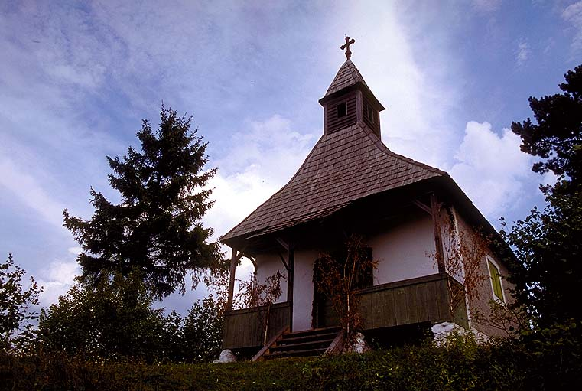

Minden településnek megvan a maga sajátos történelme. Szülőhelyünket, lakóhelyünket csak akkor tudjuk igazán szeretni, ha ismerjük múltját.
Szülővárosom, Gyergyószentmiklós, már várossá nyilvánítása előtt (1907) komoly történelmi múltra tekinthetett vissza. Mint a székely határőrség egyik fontos bástyája , magáénak tudhatott olyan katonai célokra is szolgáló erődítményt mint például a település keleti kapujánál elhelyezkedő Both – várát. E vár tulajdonosa Both András mint a kuruc ellenállás szervezője vett részta a II. Rákóczi Ferenc vezette kuruc szabadságharcban.
A várhoz számos hiedelem és legenda kapcsolódik. Napjainkban az 1707 – ben elpusztított várra, csak a helyére épített Both – vári kápolna emlékeztet.
Célom, hogy dolgozatom által jobban megismertessem e vár történetét, egykori lakóinak életkörülményeit, és szerepüket a helység történetében.

